Задание к практической работе №7
«Декодирование свёрточных кодов по алгоритму Витерби»
группа 04-427

Исходные данные:
Для повышения помехоустойчивости при передаче двоичной информации используется свёрточный код со скоростью кодирования R = 1/2.

Необходимо:
1. По заданным векторам связи построить структуру обратных связей кодера.
2. По заданной информационной последовательности определить выходную кодовую последовательность.
3. Построить диаграмму состояний кодера.
4. Построить древовидную диаграмму кодера.
5. Определить минимальное свободное расстояние и корректирующую способность данного свёрточного кодера.
6. Произвести декодирование первых шести символов кодовой последовательности по алгоритму максимального правдоподобия.
7. Произвести декодирование первых шести символов кодовой последовательности по алгоритму Витерби, показать выжившие пути и их метрику.
8. Выполнить сложение по модулю 2 кодовой последовательности с вектором ошибок и выполнить п. 6 и 7 данного задания для «искажённой шумами» кодовой комбинации.
Варианты задания:
№ варианта | Векторы связи | Входная информационная последовательность | Вектор ошибок
1. | g₁ = 100, g₂ = 101 | 110101 | 100000 000000
2. | g₁ = 101, g₂ = 111 | 110101 | 000100 000000
3. | g₁ = 111, g₂ = 101 | 010010 | 010000 000000
4. | g₁ = 101, g₂ = 111 | 011011 | 001000 000000
5. | g₁ = 111, g₂ = 100 | 011010 | 000001 000000
6. | g₁ = 111, g₂ = 101 | 100101 | 000010 000000
7. | g₁ = 101, g₂ = 111 | 110110 | 100000 000000
8. | g₁ = 101, g₂ = 100 | 100011 | 000100 000000
9. | g₁ = 111, g₂ = 101 | 011110 | 010000 000000
10. | g₁ = 101, g₂ = 111 | 100111 | 100000 000000
11. | g₁ = 100, g₂ = 101 | 111111 | 010000 000000
№ итерации | Входной инф. символ | Состояние рег. сдвига | Выходная код. посл.
0 | - | 000 | -
1
2
3
4
5
6

входные биты
выходные биты

Свёрточный кодер с векторами связи g₁ = , g₂ =
a = 00
b = 10
c = 01
d = 11

Входной бит 1
Входной бит 0
Диаграмма состояний кодера с векторами связи g₁ = , g₂ =

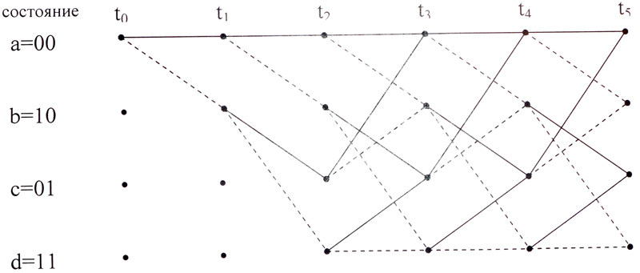

Входной бит 1
Входной бит 0
Узлы диаграммы
Решёточная диаграмма кодера с векторами связи g₁ = , g₂ =

